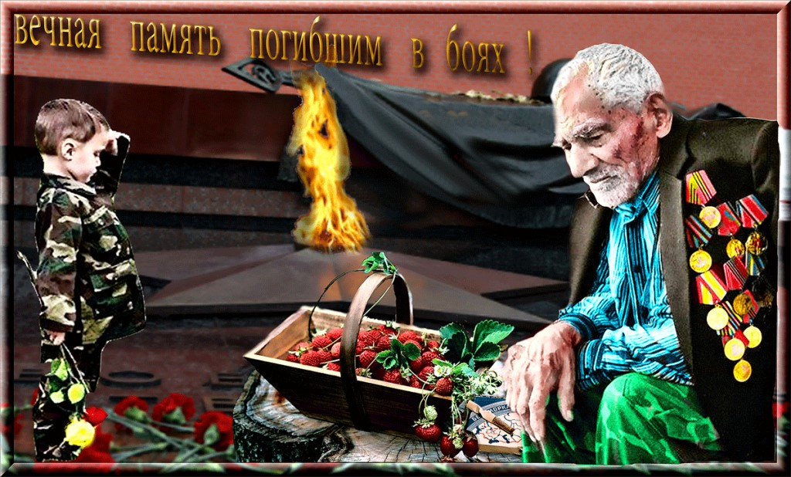

День Победы – это праздник, который заставляет всех вспоминать прошлое. Это один из главных праздников в истории нашего народа, наша слава и гордость. Рассказав ребенку о Великой Отечественной Войне, о подвиге советских людей, Вы не только определите отношение ребенка к миру и к себе, Вы научите ребенка сопереживать чужой беде, гуманности, великодушию. Поведав о великом подвиге наших дедов и прадедов, Вы заложите основы патриотизма, всесторонне разовьете личность. Как провести этот день, чтобы ребенок не только запомнил, как громко топают солдаты, а проникся военной атмосферой.

Что рассказать малышу о Дне Победы
Великая Победа, которую наша страна одержала над фашистской Германией, не имеет аналогов в истории. Называется она «Великая Победа», потому что это война здравомыслящих людей в самой ужасной войне в истории человечества, которую нам навязал фашизм. Фашизм – это учение, в котором утверждается превосходство одного народа над другим. Фашисты считали немцев особым народом, самым лучшим и талантливым, сильным и умным. Остальной народ фашисты считали тупым и диким. Они их называли «нелюди». К таким народам фашисты относили русских и евреев, белорусов, украинцев, цыган, румын и др. Германия, во главе которой стоял Адольф Гитлер, поставила себе задачу подчинить себе весь мир, уничтожить чужую культуру, науку, запретить образование, всех людей превратить в рабов и заставить себе служить. Ранним утром, в воскресенье 22 июня 1941 года, Германия вероломно, без предупреждения, напала на наше отечество. Был нанесен удар неведомой силы. Гитлер напал на нашу страну сразу на большом пространстве, от Балтийского моря до Карпатских гор. Его войска пересекли наши границы, тысячи орудий открыли огонь по мирно спящим селам, городам. Солдатам был дан приказ уничтожать не только воинов, но и мирных жителей – стариков, женщин, детей. Самолеты врага начали бомбить железные дороги, вокзалы и аэродромы. Так началась война между Россией и Германией – Великая Отечественная Война. Великой эту войну назвали, потому что в ней участвовали десятки миллионов людей, она длилась четыре года, а победа в ней потребовала от нашего народа огромного напряжения физических и духовных сил. А отечественной она называется, потому что война эта была направлена на защиту своего отечества. Наша страна не ждала нападения. В эти июньские дни десятиклассники оканчивали школу, проходили выпускные балы. Выпускники строили планы на будущее, но война все перечеркнула. 22 июня в 12 часов дня по радио объявили о нападении на нашу страну. Началась мобилизация на фронт. Каждый день эшелоны увозили бойцов на фронт. Туда рвались все. Только в первый день в Красную Армию записалось около миллиона человек. В эту страшную войну было втянуто 81 государство. Всего в войне участвовало 80% всего населения, т.е. из каждых 10 человек участвовало 8, поэтому эту войну называют Мировой. По масштабам человеческих жертв и разрушений эта война превзошла все войны, которые были на нашей планете. Было уничтожено огромное количество людей, всего около 55 миллиардов человек. 9 мая 1945 года в Москве прошел первый парад Победы. Тысячи людей с букетами цветов вышли на улицы. Люди смеялись, плакали, обнимались. Ужас и потери Великой Отечественной Войны объединили всех людей в борьбе против фашизма и поэтому радость победы в 1945 году, охватила не только Россию, но и весь мир. Это был праздник всего народа со слезами на глазах. Все радовались Победе и оплакивали погибших. Мы никогда не забудем тех, кто горел в танках, кто бросался из окопов под ураганный огонь, кто не пожалел своей жизни и все одолел. Не ради наград и почестей, а для того, чтобы мы могли сейчас жить, учиться, работать и быть счастливыми. Каждый год 9 мая люди торжественно отмечают эту дату. В нашей стране 9 мая является государственным праздником, в этот день люди не работают, а поздравляют ветеранов войны и празднуют. Обязательно сходите на праздничный парад, подойдите к вечному огню. Узнайте заранее, на какое время назначено начало празднования. Запаситесь праздничным букетом, возможно, Вы сделаете с ребенком поздравительную открытку для ветерана. Будет просто отлично, если вы подойдете в военной технике и солдатской кухне.

Дома вы можете прочитать стихи о войне, детские книги:

«Последний штурм»,
«Тринадцатый лыжник»,
«Операция "мост"»,
«Я и ты солдат»,
«Главное войско».

пулеметы не строчат,
И пушки грозные молчат.
Пусть в небе не клубится дым,
Пусть небо будет голубым,
Пусть бомбовозы по нему
Не прилетают ни к кому,
Не гибнут люди, города...
Мир нужен на земле всегда
Майский праздник
День Победы
Отмечает вся страна.
Надевают наши деды
Боевые ордена.
Их с утра зовет дорога
На торжественный парад,
И задумчиво с порога
Вслед им Бабушки глядят!
Поздравление дедушке к 9 мая
Поздравляю дедушку
С праздником Победы.
Это даже хорошо,
Что на ней он не был.
Был тогда, как я сейчас,
Маленького роста.
Хоть не видел он врага -
Ненавидел просто!
Он работал, как большой.
За горбушку хлеба,
Приближал Победы день,
Хоть бойцом и не был.
Стойко все лишенья снёс,
Расплатившись детством,
Чтобы в мире жил и рос
Внук его чудесно.
Чтоб в достатке и любви
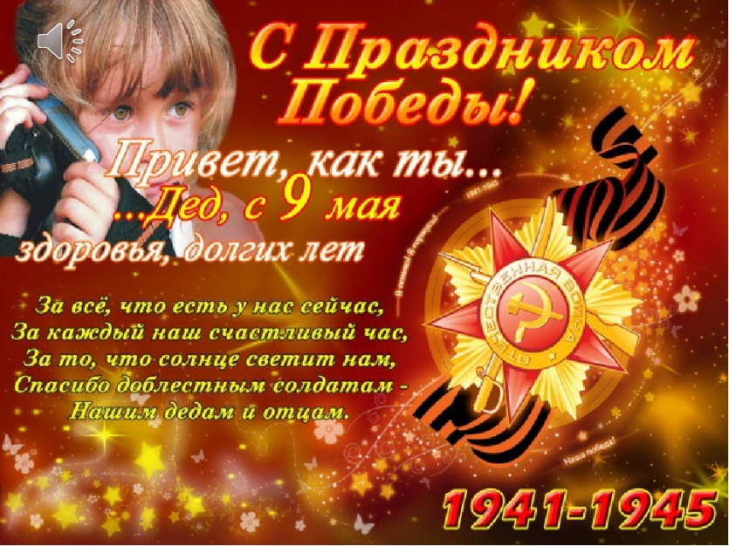
Наслаждался жизнью,
Чтоб не видел я войны,
Дед мой спас Отчизну.

День Победы!

День Победы!
День Победы!
На парад мы все идём.
День Победы!
День Победы!
Красные флажки несём.
День Победы!
День Победы
Отмечает вся страна!
День Победы!
День Победы!
Ведь она у нас одна!
Мы несём флажки с цветами.
В самый мирный день в году.
Никогда не знайте, дети,
Про войну и про беду!
Татьяна Шапиро.

Я в солдатики играю

Я в солдатики играю.
У меня есть пистолет.
Есть и сабля.
Есть и танки.
Я большой и мне 5 лет!
Я в солдатики играю.
Это-детская игра.
Но я это знаю твёрдо-
Создан Мир наш для Добра!
Чтоб войну не знали дети.
Чтоб был мирным небосвод.
И остался чтоб игрушкой
Навсегда пехотный взвод!!!
Татьяна Шапиро.

Хотим под мирным небом жить!
По — разному зовутся дети,-
Нас очень много на планете…
Есть Вани, Гансы, Джоны,-
Детей повсюду миллионы!
По-разному зовутся дети,
Для нас — все лучшее на свете!
Нужны нам яркие игрушки-
И Буратино, и Петрушки.
Нужны нам книжки, песни, пляски
И увлекательные сказки.
Бассейны, горки, турники,
Сады, фонтаны, цветники.
Пусть всюду светлый детский сад
Встречает радостно ребят,
Пусть всем, везде хватает школ,
Чтоб каждый утром в школу шел!
Хотим мы вырасти врачами,
Строителями, скрипачами,
Учителями, и артистами,
И летчиками, и связистами!
Хотим под мирным небом жить,
И радоваться, и дружить,
Хотим, чтоб всюду на планете
Войны совсем не знали дети!
Н. Найденова

Включите военные песни и не спешите отгонять от телевизора, во время трансляции фильма про войну. Покажите небольшой отрывок боя, уточните, что независимо от звания и должности, все эти люди – герои. Расскажите о своем отношении к этому празднику.

Поделки на праздник Победы.
Бинокль.

Вам понадобится рулон от бумаги или фольги.
Рулон разрезать пополам, соединить части степлером или склеить.
Обмотать сверху бумагой нужного цвета, приклеить веревочку.
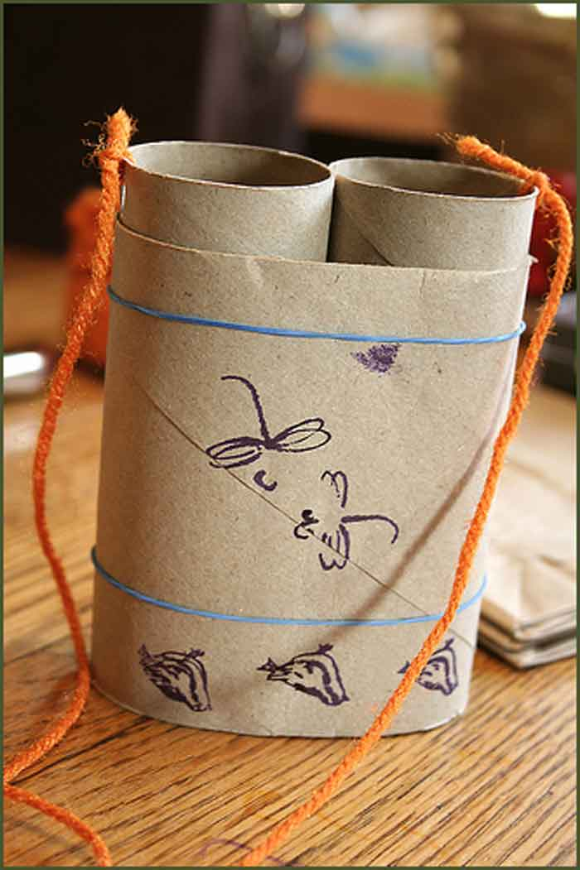
Мирное небо.
Вырежьте из голубого картона небо, приклейте облака из ваты.
Вырежьте аппликацию голубей и георгиевской ленты.
Голубям приклейте ниточки, соедините с небом.
Ленту приклейте.
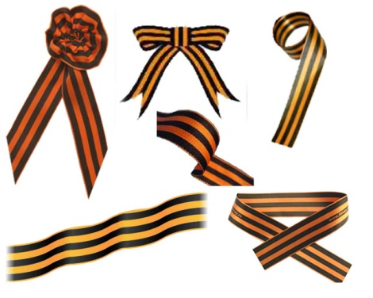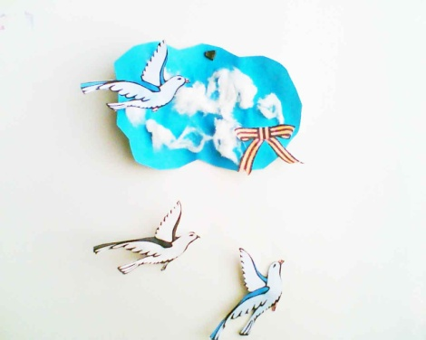
Гвоздики.
Понадобится пачка розовых салфеток или гофрированная бумага. Складываете бумагу в несколько слоев, вырезаете круг, посередине скрепляете цветок степлером.
Аккуратно поднимаете каждый слой и сжимаете его к центру.
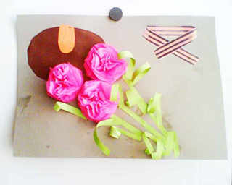

Поделки из соленого теста: 1 ст. муки, 1/2 стакана соли, 1/2 стакана воды, вымесить тесто. Готовые поделки высушить в духовке, раскрасить.
